

UNIVERSIDAD CENTRAL DEL ECUADOR

Facultad de Ingeniería en Ciencias Físicas y Matemática

Ingeniería en Computación Gráfica

Programación Gráfica II

INSTALACIÓN DE PY.GAME Y PIP EN WINDOWS

Pamela Barrionuevo

Javier Sigcha

Abril 12, 2019

**Resumen**

Python es un lenguaje de programación orientado a objetos de programación utilizado por muchos programadores para el desarrollo de software. El código de Python es fácil de mantener y relativamente sencillo de aprender. Antes de que puedas empezar a programarlo en tu computadora con Windows, tendrás que instalar el intérprete de Python.

**Tabla de Contenidos**

TEORIA PY.GAME 4

¿Qué es py.game? 4

Cómo instalar py.game 4

Instalación de Python en Windows 4

Paso 1 4

Paso 2 2

Paso 3 3

Paso 4 3

Paso 5 4

Paso 6 5

Paso 7 6

Paso 8 6

Instalación de Pygame en Windows 7

Paso 1 7

Paso 2 7

Paso 3 8

Paso 4 9

Paso 5 9

Paso 6 10

TEORIA PIP 11

¿Qué es PIP? 11

¿Se instala PIP con Python? 12

Pasos para instalar PIP en Windows 12

Instalar módulos de Python 13

CONCLUSIONES 14

RECOMENDACIONES 14

Lista de referencias 15

**Tabla de Figuras**

# TEORIA PY.GAME

## ¿Qué es py.game?

PyGame es un módulo del lenguaje de programación Python que permiten la creación de videojuegos en dos dimensiones de una manera sencilla. Mediante PyGame podemos utilizar sprites (objetos), cargar y mostrar imágenes en diferentes formatos, sonidos, etc. Además, al ser un módulo destinado a la programación de videojuegos se puede monitorizar el teclado o joystick de una manera bastante sencilla. (Abellán, 2019)

## Cómo instalar py.game

Python es un lenguaje moderno, bien valorado, que permite hacer de forma sencilla ciertas tareas que son frecuentes y que son embargo resultan complejas con lenguajes más antiguos.

Pygame es una "biblioteca" que ayude a crear juegos en lenguaje Python. Al igual que el propio lenguaje Python, esta biblioteca es multiplataforma, así que se podrá usar tanto bajo el sistema operativo Windows, como en un Mac, o en un sistema con Linux, o en un microordenador Raspberry Pi (un poco más adelante tienes detalles sobre la instalación).

¿Cualquiera puede hacer un juego con Pygame? Sí y no. Python es más fácil de aprender que otros lenguajes como C, pero aun así necesita algo de dedicación si se quiere tener soltura. Pygame se basa en SDL, que es una biblioteca de un nivel bastante bajo, muy cercano al ordenador, de modo que no es especialmente sencilla; Pygame la "encapsula" y la hace un poco más accesible, pero aun así no es trivial. Además, no todo tipo de juegos se podrá hacer con una cantidad de esfuerzo razonable: Pygame puede ayudar para juegos en 2D (plataformas, matamarcianos simples, etc) pero no simplifica las tareas adicionales que conllevaría crear un juego en 3D, de modo que un juego de este tipo puede suponer una cantidad de trabajo desproporcionada. (Cabanes, 2015)

## Instalación de Python en Windows

### Paso 1

La página oficial de Python es [python.org](http://www.python.org/), y en la parte izquierda tenemos el enlace a las descargas (downloads):

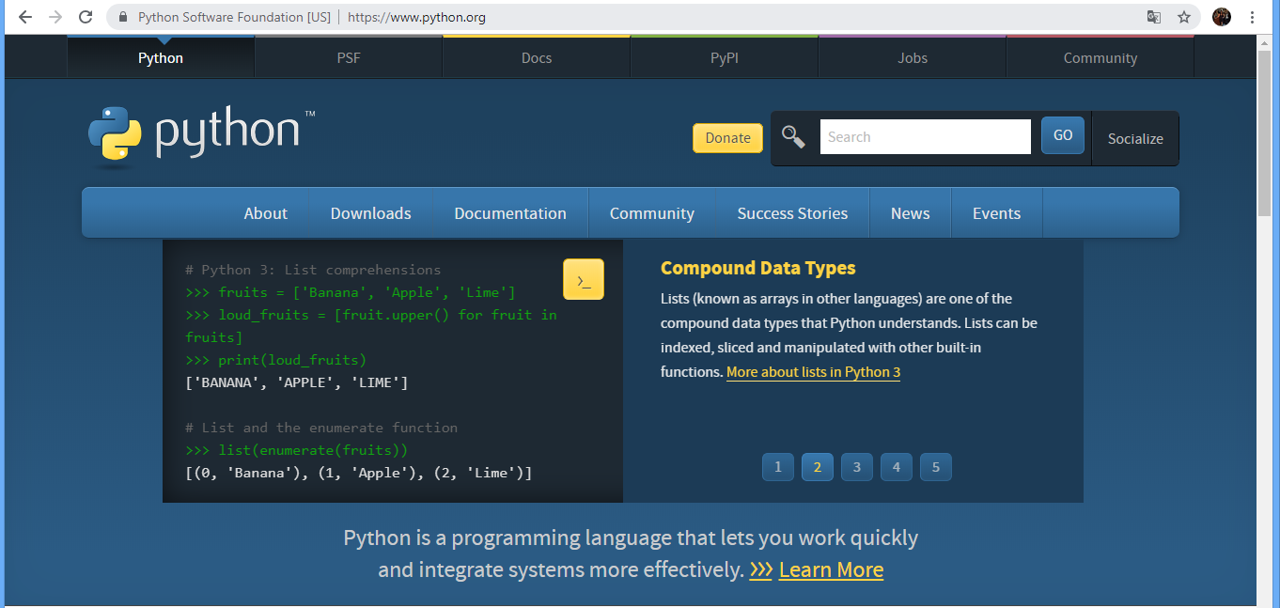

Fig. 1 Ventana de Descarga Python 1

### Paso 2

Y en esta página tenemos primero enlaces a versiones alternativas y luego a las descargas oficiales (versiones 2.7.3 y 3.2.3, en el momento de escribir este texto):

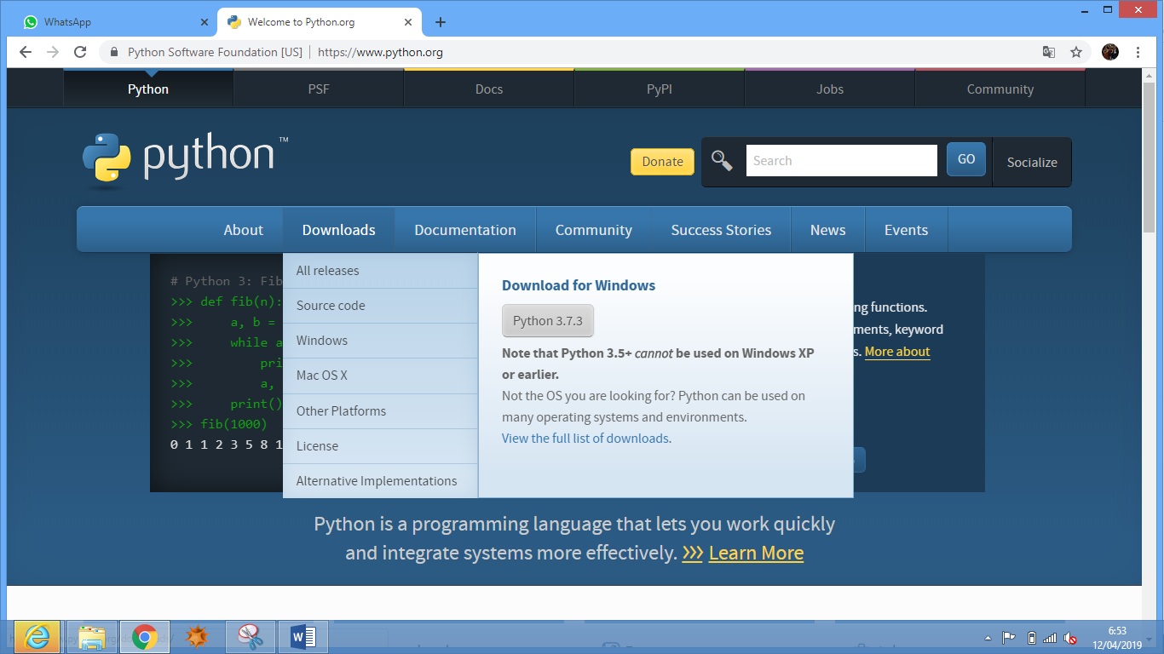

Fig. 2 Ventana de Descarga Python 2

### Paso 3

Y desde allí podemos escoger qué versión en concreto. Una elección razonable, si vamos a usar Pygame, es la última versión (3.2.3), para Windows 32 bits (x86), porque existe una versión de Pygame para ella, pero no existe (actualmente) un Pygame para 64 bits:

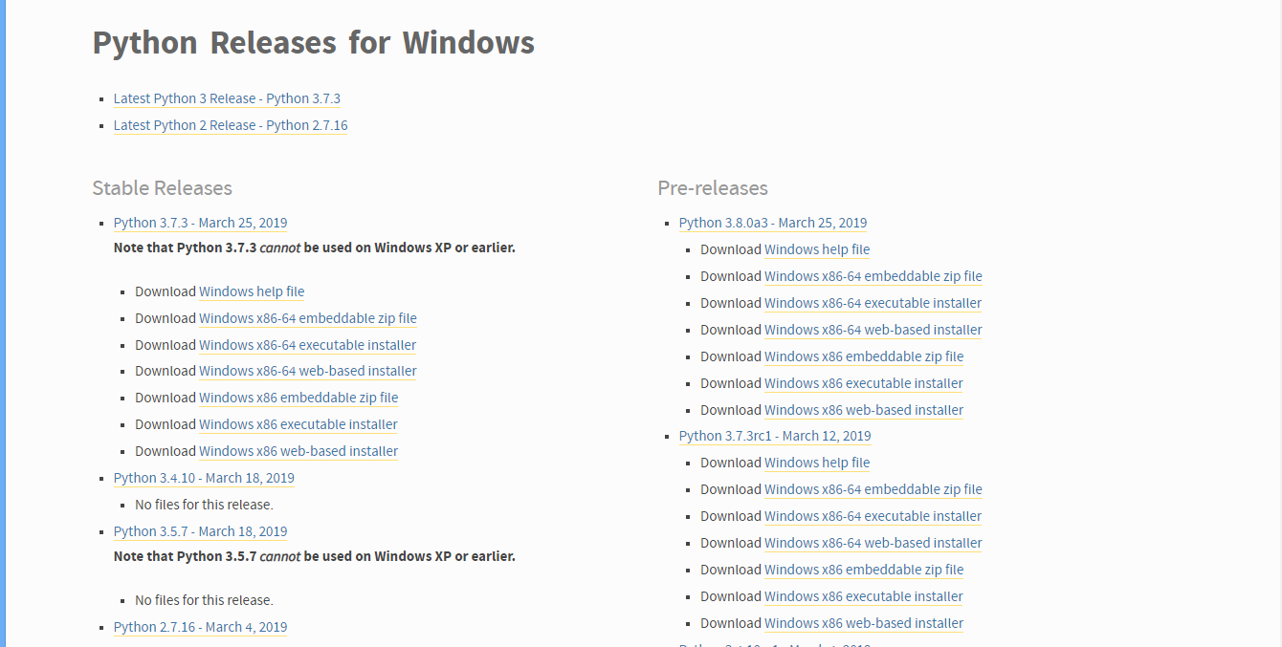

Fig. 3 Ventana de Descarga Python 1

### Paso 4

Para comenzar a instalar bastará hacer doble clic en el fichero que hemos descargado:

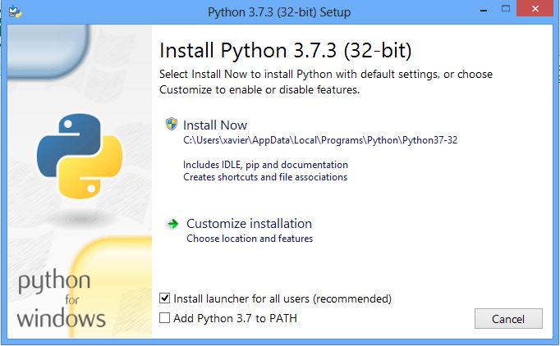

Fig. 4 Ventana de Instalación 1-Python 1

### Paso 5

Y se nos preguntará una carpeta de instalación. Se nos propondrá C:\Python32, aunque yo prefiero usar otra partición cuando me es posible, de modo que en mi caso quedará en D:\Python32:

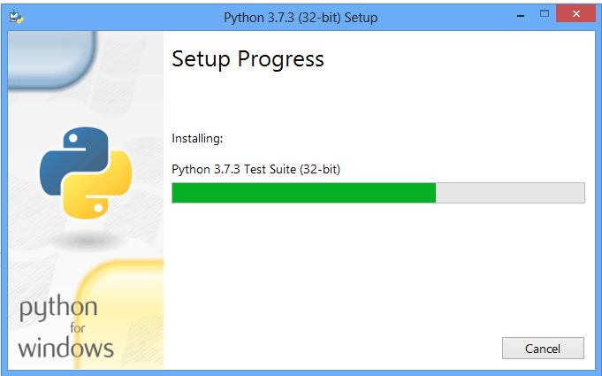

Fig. 5 Ventana de Instalación 2-Python 1

### Paso 6

Apenas en un instante quedará terminado:

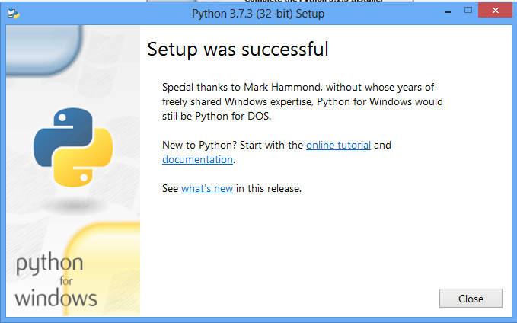

Fig. 6 Ventana de Instalación 5-Python 1

### Paso 7

Y entonces tendremos un nuevo grupo de programas llamado "Python 3.2" (o algo similar) en nuestro menú de Inicio:

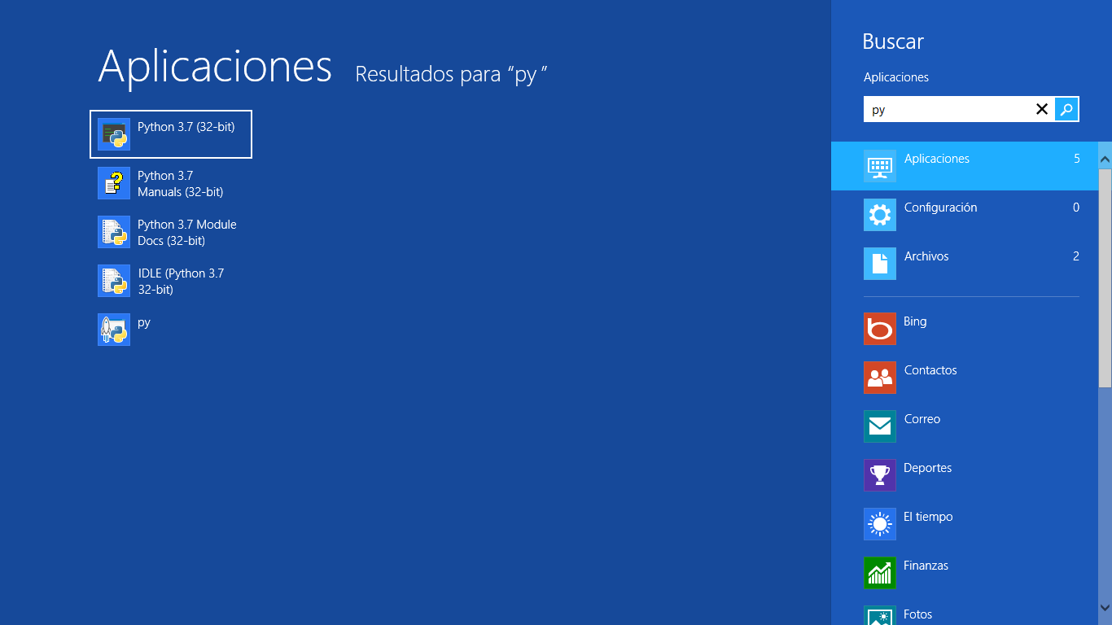

Fig. 7 Aplicación Python 1

### Paso 8

Podemos abrir el entorno de desarrollo llamado "Idle", y escribir **print("hola")** para comprobar que todo funciona correctamente:

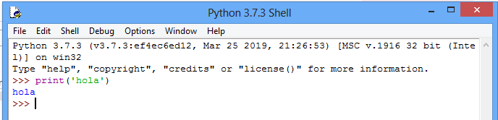

Fig. 8 Ventana Python 1

## Instalación de Pygame en Windows

### Paso 1

Ahora es el momento de instalar Pygame. Su página oficial es [pygame.org](http://www.pygame.org/), y en la parte izquierda tenemos el enlace a las descargas (downloads):

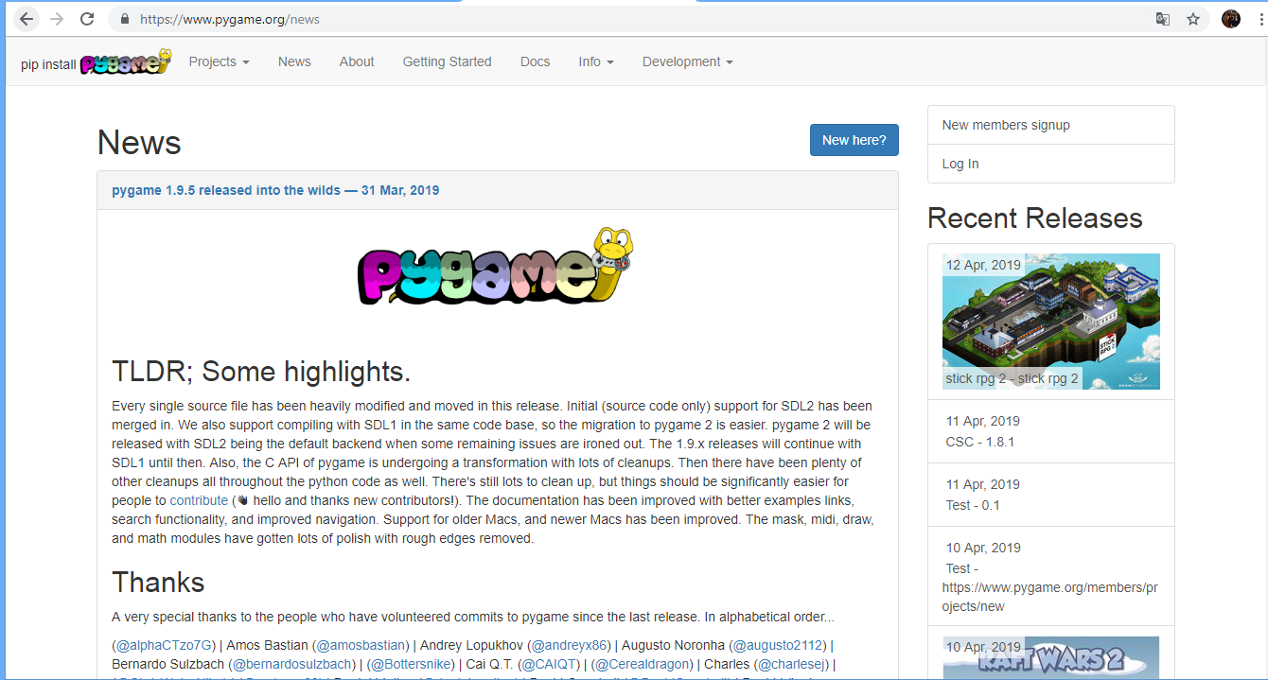

Fig. 11 Ventana de Página de Instalación 1-Pygame

### Paso 2

Nuevamente, en la parte izquierda tendremos el enlace a las descargas (downloads):

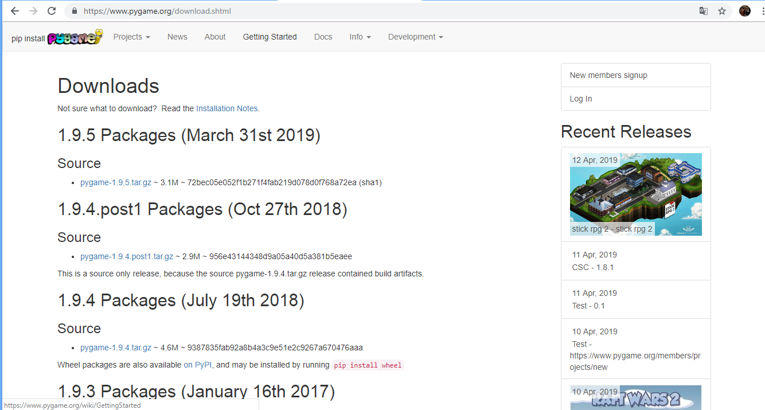

Fig. 12 Ventana de Página de Instalación 2-Pygame

### Paso 3

Y entre ellas tendremos la versión para Windows, en concreto para Python 3.2:

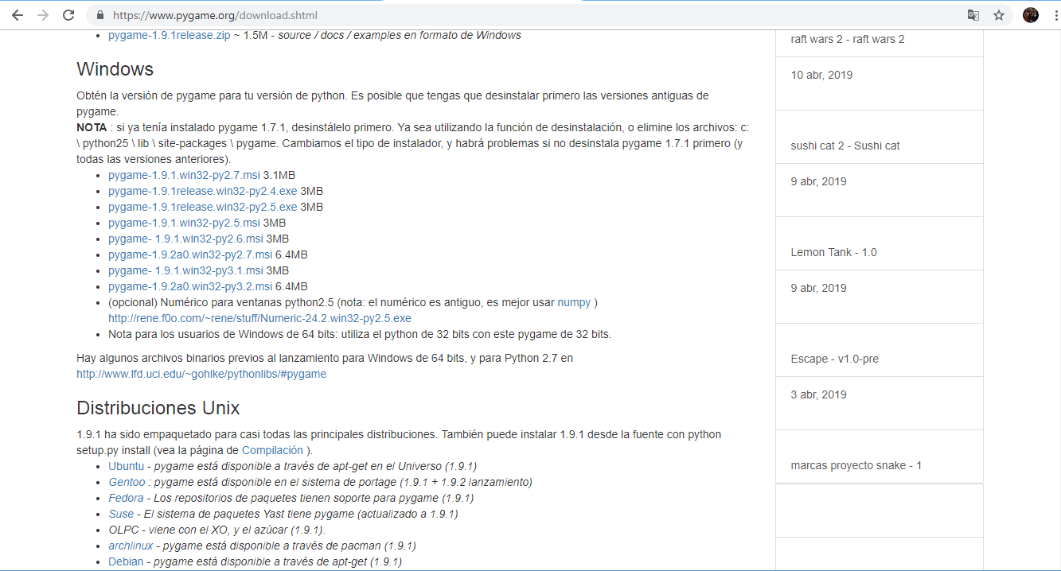

Fig. 13 Ventana de Página de Instalación 3-Pygame

### Paso 4

Tras descargar el fichero, haremos doble clic para instalarlo:

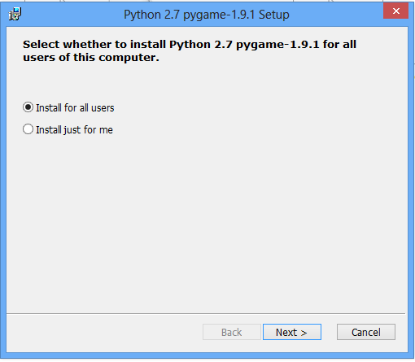

Fig. 14 Ventana de Instalación 1-Pygame

### Paso 5

Y detectará dónde se encuentra nuestra instalación de Python (mirando en el "registro", la configuración de Windows):

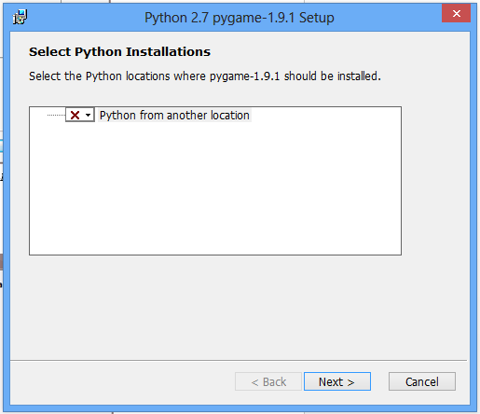

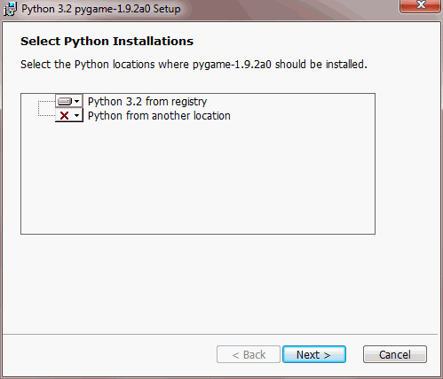

Fig. 15 Ventana de Instalación 2-Pygame

### Paso 6

Y la instalación debería ser muy rápida: (Cabanes, 2015)

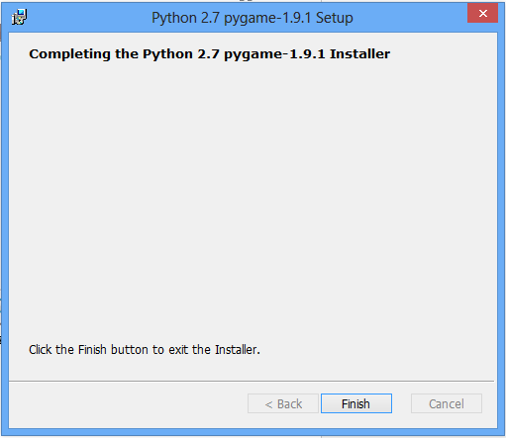

Fig. 16 Ventana de Instalación 3-Pygame

# TEORIA PIP

## ¿Qué es PIP?

PIP es un sistema de gestión de paquetes utilizado para instalar y administrar paquetes de software escritos en Python. Muchos paquetes pueden ser encontrados en el Python Package Index (PyPI). Python 2.7.9 y posteriores (en la serie Python2), Python 3.4 y posteriores incluyen pip (pip3 para Python3) por defecto.

PIP es un acrónimo que significa "Paquetes de instalación PIP" o "Programa de instalación preferida". Es una utilidad de línea de comandos que le permite instalar, reinstalar o desinstalar paquetes PyPI con un comando simple y directo: "pip"

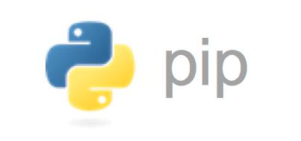

## ¿Se instala PIP con Python?

Si está utilizando Python 2.7.9 (o superior) o Python 3.4 (o superior), entonces PIP viene instalado con Python por defecto. Si está utilizando una versión anterior de Python, se debe descargar pip de manera manual e instalarlo.

Antes de instalar pip para Python, se debe asegurar que Python este correctamente instalado en el sistema operativo que esté usando.

## Pasos para instalar PIP en Windows

1. Guarda el archivo en tu directorio de Python para que sepas dónde encontrarlo.
2. Una vez guardes el archivo, necesitas ejecutarlo, lo cual puedes hacer de dos maneras. Si prefieres utilizar tu intérprete de Python, solamente haz click con el botón derecho sobre el archivo **get-pip.py** y selecciona “abrir con” y luego selecciona el intérprete de Python que suelas utilizar.
3. Si prefieres instalar pip utilizando la terminal de línea de comandos, navega al directorio en el que pusiste Python y obtén get-pip.py. Por ejemplo, asumimos que **get-pip.py** se encuentra en la carpeta “python27”, así que usa el comando C:\>cd python27. Una vez que estés en este directorio, ejecuta el comando: (Hurwitz, 2013)

python get-pip.py to install pip

## Instalar módulos de Python

Una vez instalado pip, resultará fácil instalar los módulos de Python dado que el programa hace todo el trabajo por ti. Cuando encuentres un módulo que quieras utilizar, generalmente tendrá documentación o instrucciones de instalación que incluyan el comando pip necesario, como:

pip install requests

pip install beautifulsoup4

pip install simplekml

# CONCLUSIONES

* Hemos in**s**talado Python y Pygame para comenzar a realizar nuestros juegos en dos dimensiones.

# RECOMENDACIONES

* Pygame extiende de Python, adopta la filosofía de Python, y tiene como objetivo ser fácil de usar. Además, los aspirantes a desarrolladores de juegos sin experiencia en programación pueden usar Pygame, mientras ellos aprenden Python primero rápidamente.

# Lista de referencias

Cabanes, N. (15 de Agosto de 2015). *Nacho Cabanes*. Obtenido de http://www.nachocabanes.com/python/pygame00.php

Hurwitz, B. (06 de 05 de 2013). *The Programming Historian*. Obtenido de https://programminghistorian.org/es/lecciones/instalar-modulos-python-pip#instrucciones-para-windows